使用说明

1. **技术**
2. 使用JSP+Servlet+JavaBean实现MVC模式
3. 使用JDBC连接数据库
4. 使用MYSQL作为数据库

**二、用户登录**

1. 页面如下图

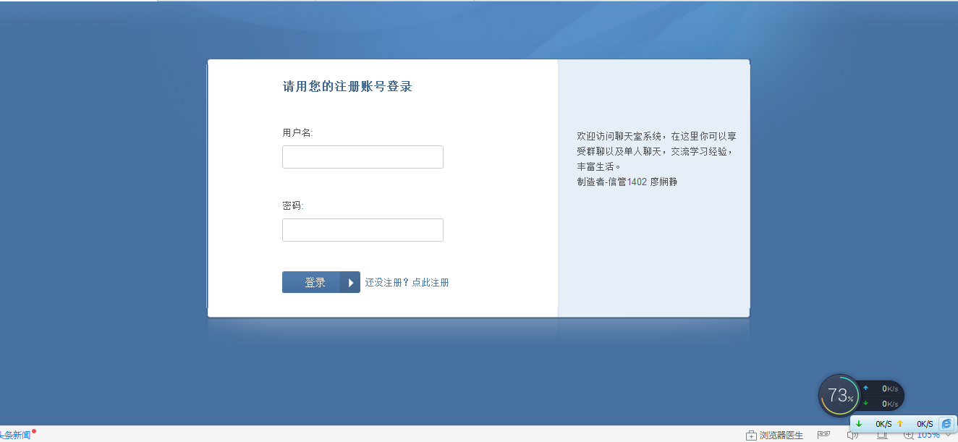

图1 登录界面图

1. 操作步骤

输入正确的用户名与密码即可登录。如果没有用户需要先注册。

1. 功能说明

首先index.jsp界面里有一个login（）函数，用于判断用户名与密码文本框是否填写，如果没有填写的话会弹出内容为“用户名/密码不能为空”的提示框。然后，填写完后点击“登录”将通过LoginServlet连接数据库判断用户名、密码是否正确，当用户名、密码正确时再通过Messages中的loginRoom函数进入聊天室界面。

当然，如果没有用户的话，需要点击旁边的超链接文字“还没注册？点我注册”跳转到注册页面（reg.jsp）进行注册。

**三、用户注册**

1、页面如下图：

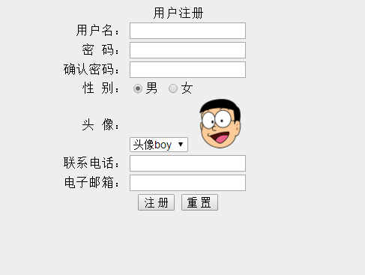

图2 注册界面图

2、操作步骤

填写注册信息后点击“注册”按钮即可。

3、功能说明

首先reg.jsp界面里有一个reg（）函数，用于保证所填信息不能为空以及两次密码输入

一致，如果没有填写/填写两次密码不一致的话会弹出内容为“用户名/密码不能为空”或者“两次密码输入不一致”的提示框。然后，填完后点击“注册”按钮将通过RegServlet连接数据库并且将数据录入。

**四、聊天室**

1、页面如下图：

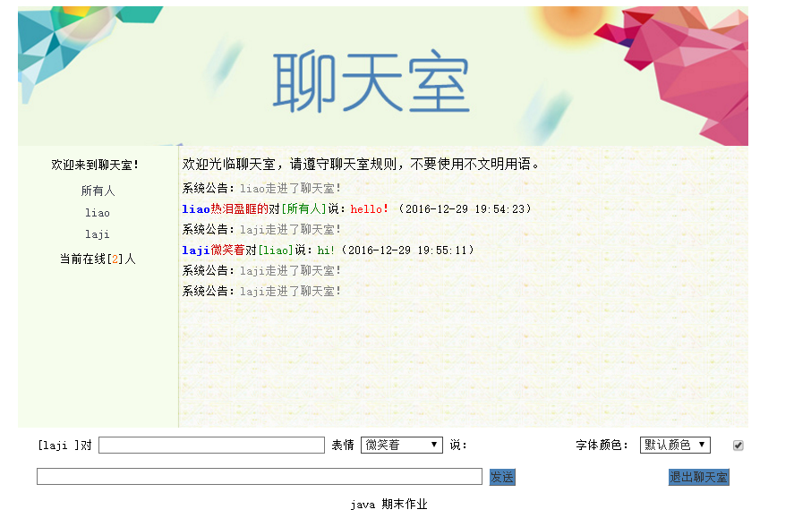

图3 聊天室界面图

2、操作步骤

选择聊天对象、表情以及字体颜色再填写发送内容之后点击“发送”按钮即可聊天。当

聊天对象是所有人时即为群聊，制定某一人为聊天对象时即为单人聊天。账户过期的时候需要重新登录。点击“退出聊天室”按钮即可退出聊天室。

3、功能说明

首先main.jsp界面里包含safe.jsp，用于当用户信息过期时自动跳转到index.jsp界面并

弹出“您的账户已经过期，请重新登录!”的提示框。main.jsp界面里包含showOnline()函数，用于显示在线信息比如说用户刚进入聊天室时会出现“欢迎进入聊天室！”，还会显示当前在线的用户（通过UserListener监听是否有其他用户上线，更新在线人员列表）。main.jsp界面里包含showContent()函数，用于将页面重定向到显示聊天信息的页面。用户发送信息需要点击“发送”按钮（此前必须选择聊天对象、表情、字体颜色以及填写发送内容），通过Messages的sendMessages（）函数将以上信息组合后显示于main.jsp。用户想要离开聊天室的时候点击“退出聊天室”按钮，清除当前用户信息并通过leave.jsp跳转到登录页面。

1. **MYSQL**

1、页面如下图

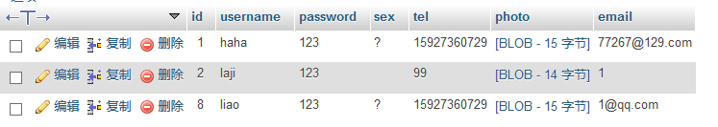

图4 tb_user表

2、功能说明

数据库主要与聊天室的登录、注册功能相关联。登录时需要连接数据库确认用户名、密码是否正确。注册时需要将信息录入数据库。

1409030231 廖娴静

2016.12.29